北京工业大学
2022-2023学年 第1学期
信息学部

课程名称： | 计算机网络实验
报告性质： | □作业报告 █实验报告
课程代码： | 0008153 | 教学班名称： | (2022-2023-1)-0008153-1
任课教师： | 朱婉婷 | 学分： | 1
学时： | 32 | 课程性质： | 实践环节必修课
实验编号： | 6 | 班级： | 200803
学号： | 20080309 | 姓名： | 常兴阳

实验六：动态主机配置协议（DHCP）实验报告

日期 2022.11.08 地点 软件楼505-506 姓名 常兴阳 成绩
一、实验目的
本实验是对应计算机网络课程中网络层所学习的DHCP协议的内容。通过实验，理解DHCP协议的工作原理以及DHCP报文的具体内容。通过抓取网络中的数据包，学会绘制DHCP结构，并掌握其中包含各字段所代表内容及大小。

二、实验内容
1、通过Wireshark抓取DHCP数据包，理解DHCP协议的工作原理以及DHCP报文的具体内容；
2、通过实验，绘制DHCP结构。

三、实验环境
1、主机：华为笔记本Matebook D15
2、系统：Windows 10 21H1专业版
3、终端：Windows PowerShell
4、抓包工具：WiresharkPortable Stable Release (4.0.0)
5、校园网网络环境：
(1)网络连接方式：无线连接
(2)默认网关地址：10.26.47.254
(3)主机IP地址：10.18.25.12
(4)子网掩码：255.255.255.0
(5)MAC地址：60-F2-62-D5-7D-B6

四、实验步骤
1、打开Wireshark软件，双击本次实验正在使用的网络接口，开始进行抓包
2、打开终端窗口，输入命令“ipconfig /release”释放主机目前的IP地址
3、在cmd窗口当中输入命令“ipconfig /renew”，随后主机获得一个网络配置，包括一个新的IP地址。
4、使用过滤表达式“dhcp”对捕获的数据包进行初步筛选。
5、从中选取一组DHCP发现、提供、请求、确认报文数据包
6、分别观察DHCP发现、提供、请求、确认报文，并进行分析
*思考题、哪些情况下会出现Bootpflags:0x0000(unicast)，即客户端要求服务器以单播形式发送响应消息？

五、实验结果及分析
1、打开Wireshark软件进入正在使用的网络接口，开始进行抓包
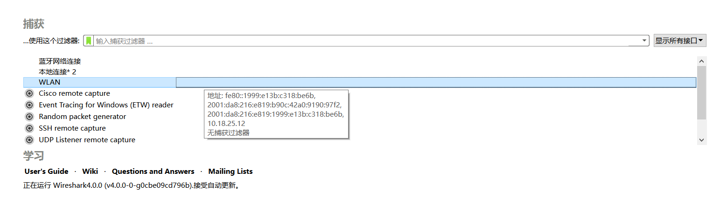
2-3、终端执行命令“ipconfig /release”释放主机目前的IP地址，随后执行命令“ipconfig /renew”，主机获得一个网络配置，包括一个新的IP地址。
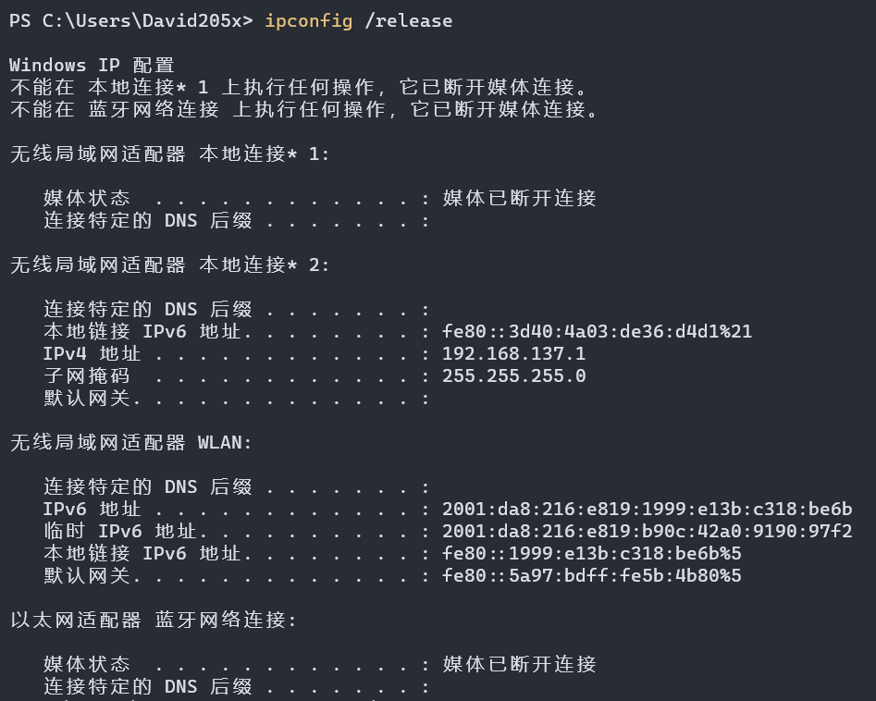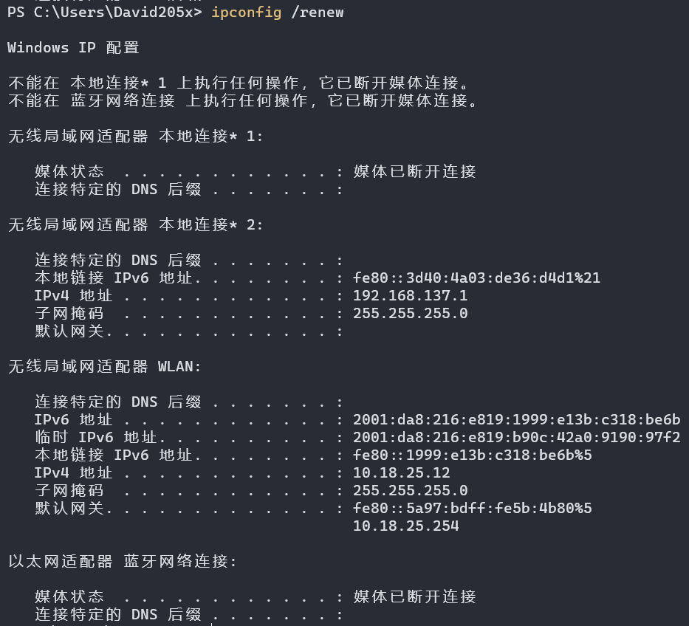

4-5、使用过滤表达式“dhcp”对捕获的数据包进行初步筛选，并从中选取一组DHCP发现、提供、请求、确认报文数据包
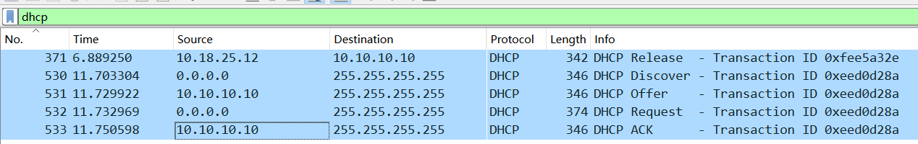

6、观察DHCP发现、提供、请求、确认报文，并进行分析
DHCP 发现报文：用于寻找DHCP服务器，无源IP地址，不知DHCP服务器
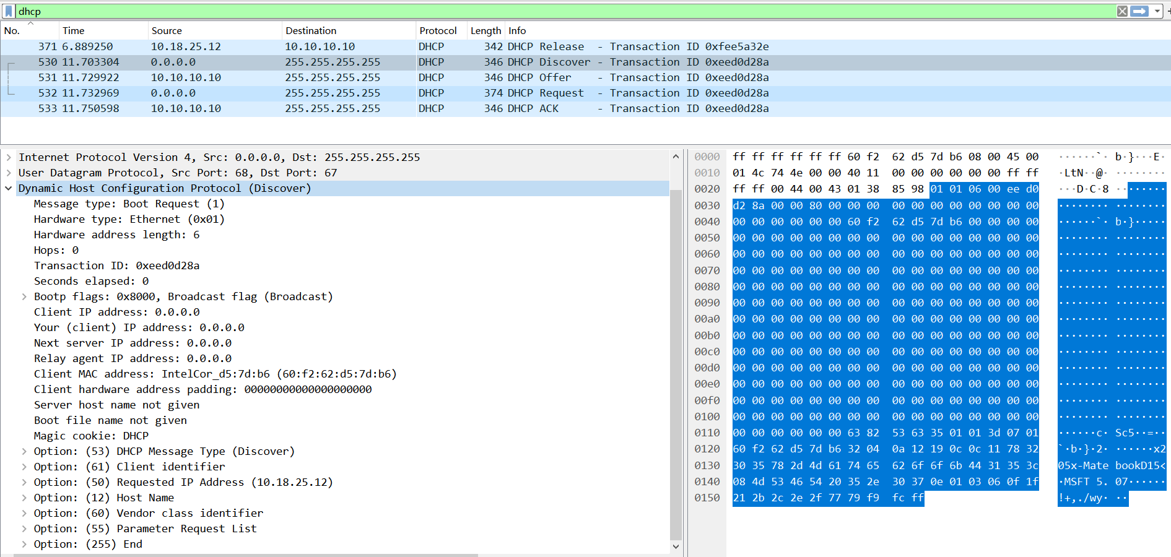
报文类型 1为请求 | 硬件类型 1为以太网 | 硬件长度 以太网的物理地址长度址为6个字节 | 跳数
Message type: Boot Request (1) | Hardware type: Ethernet (0x01) | Hardware address length: 6 | Hops: 0
事务标识号
Transaction ID: 0xeed0d28a
秒数位 |  | 标志位 只使用最左一位，1表示广播
Seconds elapsed: 0 |  | Bootp flags: 0x8000, Broadcast flag (Broadcast)
客户端IP地址
Client IP address: 0.0.0.0
你的客户IP地址
Your (client) IP address: 0.0.0.0
下一服务器IP地址
Next server IP address: 0.0.0.0
中继代理IP地址
Relay agent IP address: 0.0.0.0
客户端硬件地址
Client MAC address: IntelCor_d5:7d:b6 (60:f2:62:d5:7d:b6)
客户端硬件地址填充
Client hardware address padding: 00000000000000000000
服务器名字尚未给出
Server host name not given
引导文件名尚未给出
Boot file name not given
可选变长选项字段
Magic cookie: DHCP  Option: (53) DHCP Message Type (Discover)  Option: (61) Client identifier  Option: (50) Requested IP Address (10.18.25.12)  Option: (12) Host Name  Option: (60) Vendor class identifier  Option: (55) Parameter Request List  Option: (255) End |  | 指示后续为DHCP的Option字段  DHCP 发现报文  客户端标识IntelCor_d5:7d:b6 (60:f2:62:d5:7d:b6)  请求的IP地址10.18.25.12  主机名x205x-MatebookD15  供应商类别标识MSFT 5.0  参数请求列表  结束

DHCP提供报文：分配地址以及配套参数，并用广播发送
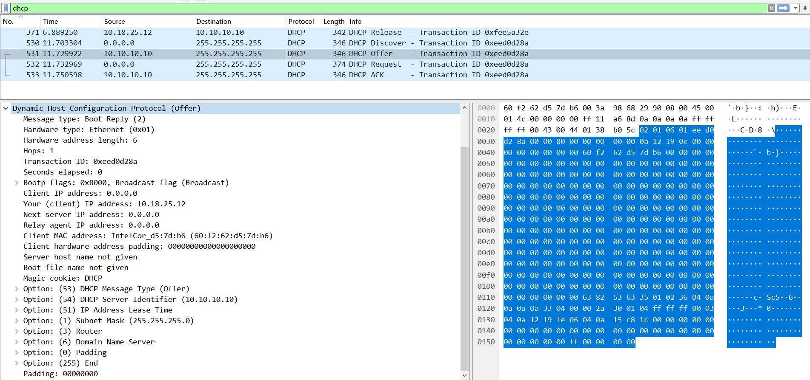
报文类型 2为应答 | 硬件类型 1为以太网 | 硬件长度 以太网的物理地址长度址为6个字节 | 跳数
Message type: Boot Reply (2) | Hardware type: Ethernet (0x01) | Hardware address length: 6 | Hops: 1
事务标识号
Transaction ID: 0xeed0d28a
秒数位 |  | 标志位 只使用最左一位，1表示广播
Seconds elapsed: 0 |  | Bootp flags: 0x8000, Broadcast flag (Broadcast)
客户端IP地址
Client IP address: 0.0.0.0
你的客户IP地址
Your (client) IP address: 10.18.25.12
下一服务器IP地址
Next server IP address: 0.0.0.0
中继代理IP地址
Relay agent IP address: 0.0.0.0
客户端硬件地址
Client MAC address: IntelCor_d5:7d:b6 (60:f2:62:d5:7d:b6)
客户端硬件地址填充
Client hardware address padding: 00000000000000000000
服务器名字尚未给出
Server host name not given
引导文件名尚未给出
Boot file name not given
可选变长选项字段
Magic cookie: DHCP  Option: (53) DHCP Message Type (Offer)  Option: (54) DHCP Server Identifier  Option: (51) IP Address Lease Time  Option: (1) Subnet Mask (255.255.255.0)  Option: (3) Router  Option: (6) Domain Name Server  Option: (0) Padding  Option: (255) End |  | 指示后续为DHCP的Option字段  DHCP 提供报文  DHCP服务器标识(10.10.10.10)  IP地址租用期3 hours  子网掩码 255.255.255.0  默认网关10.18.25.254  域名服务器10.21.200.2  保留  结束

DHCP请求报文：申请Offer中包含的地址，仍未正式拿到地址、无源地址、广播
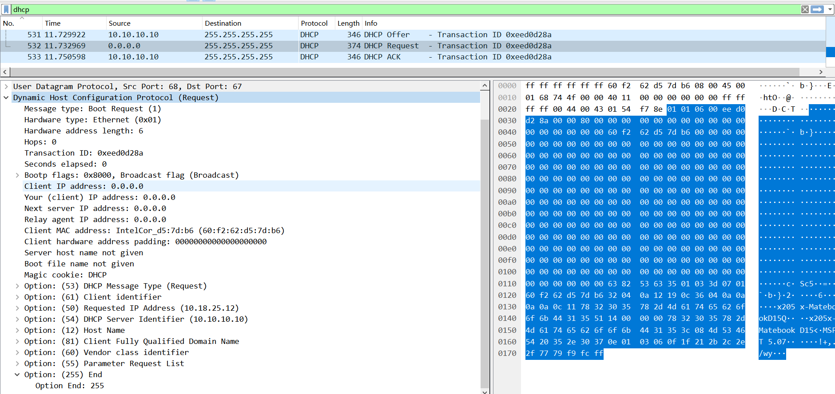
报文类型 1为请求 | 硬件类型 1为以太网 | 硬件长度 以太网的物理地址长度址为6个字节 | 跳数
Message type: Boot Request (1) | Hardware type: Ethernet (0x01) | Hardware address length: 6 | Hops: 0
事务标识号
Transaction ID: 0xeed0d28a
秒数位 |  | 标志位 只使用最左一位，1表示广播
Seconds elapsed: 0 |  | Bootp flags: 0x8000, Broadcast flag (Broadcast)
客户端IP地址
Client IP address: 0.0.0.0
你的客户IP地址
Your (client) IP address: 0.0.0.0
下一服务器IP地址
Next server IP address: 0.0.0.0
中继代理IP地址
Relay agent IP address: 0.0.0.0
客户端硬件地址
Client MAC address: IntelCor_d5:7d:b6 (60:f2:62:d5:7d:b6)
客户端硬件地址填充
Client hardware address padding: 00000000000000000000
服务器名字尚未给出
Server host name not given
引导文件名尚未给出
Boot file name not given
可选变长选项字段
Magic cookie: DHCP  Option: (53) DHCP Message Type (Request)  Option: (61) Client identifier  Option: (50) Requested IP Address  Option: (54) DHCP Server Identifier  Option: (12) Host Name  Option: (81) Client Fully Qualified Domain Name  Option: (60) Vendor class identifier  Option: (55) Parameter Request List  Option: (255) End |  | 指示后续为DHCP的Option字段  DHCP 请求报文  客户端标识60:f2:62:d5:7d:b6  请求的IP地址10.18.25.12  DHCP 服务器标识10.10.10.10  主机名x205x-MatebookD15  客户端全限定域名x205x-MatebookD15  供应商类别标识MSFT 5.0  参数请求列表  结束

DHCP确认报文：确认IP地址可以分配这个用户端
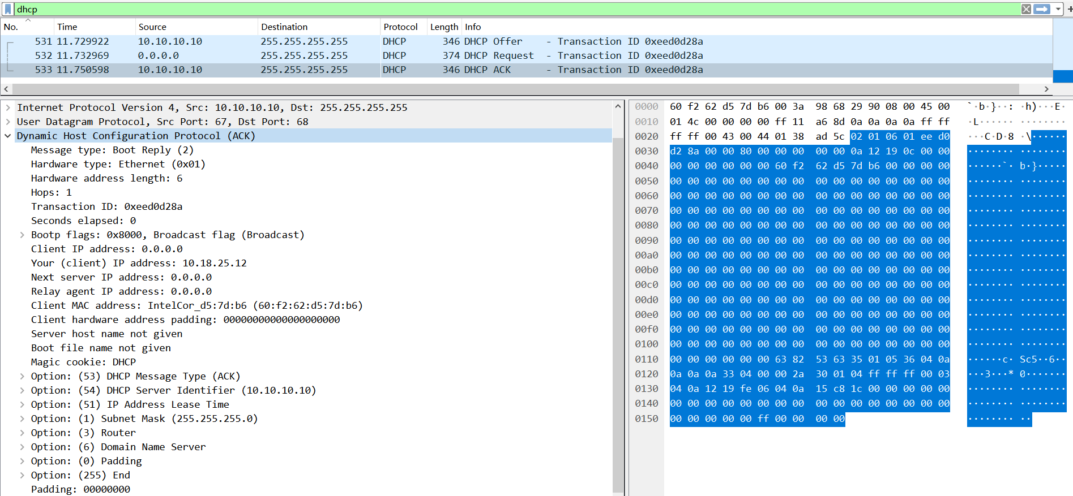
报文类型 2为应答 | 硬件类型 1为以太网 | 硬件长度 以太网的物理地址长度址为6个字节 | 跳数
Message type: Boot Reply (2) | Hardware type: Ethernet (0x01) | Hardware address length: 6 | Hops: 1
事务标识号
Transaction ID: 0xeed0d28a
秒数位 |  | 标志位 只使用最左一位，1表示广播
Seconds elapsed: 0 |  | Bootp flags: 0x8000, Broadcast flag (Broadcast)
客户端IP地址
Client IP address: 0.0.0.0
你的客户IP地址
Your (client) IP address: 10.18.25.12
下一服务器IP地址
Next server IP address: 0.0.0.0
中继代理IP地址
Relay agent IP address: 0.0.0.0
客户端硬件地址
Client MAC address: IntelCor_d5:7d:b6 (60:f2:62:d5:7d:b6)
客户端硬件地址填充
Client hardware address padding: 00000000000000000000
服务器名字尚未给出
Server host name not given
引导文件名尚未给出
Boot file name not given
可选变长选项字段
Magic cookie: DHCP  Option: (53) DHCP Message Type (ACK)  Option: (54) DHCP Server Identifier  Option: (51) IP Address Lease Time  Option: (1) Subnet Mask (255.255.255.0)  Option: (3) Router  Option: (6) Domain Name Server  Option: (0) Padding  Option: (255) End |  | 指示后续为DHCP的Option字段  DHCP 确认报文  DHCP服务器标识(10.10.10.10)  IP地址租用期3 hours  子网掩码 255.255.255.0  默认网关10.18.25.254  域名服务器10.21.200.28  保留  结束

*思考题、哪些情况下会出现Bootpflags:0x0000(unicast)，即客户端要求服务器以单播形式发送响应消息？ 推测：与客户端对于安全性要求的关系
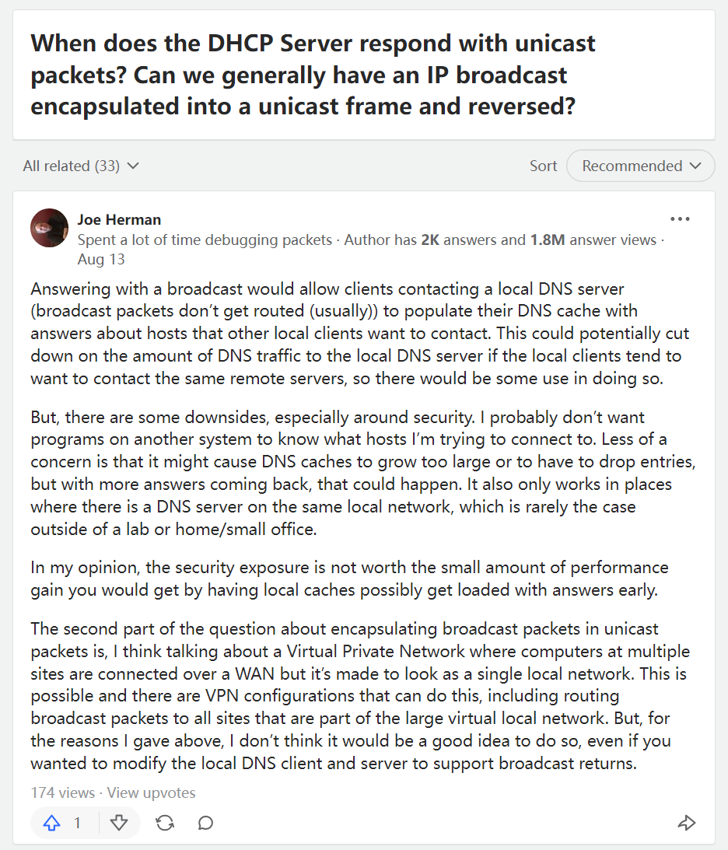

六、实验心得体会
实验顺利完成，通过实验和思考题的研究初步了解了DHCP分配客户端IP的过程和报文构成。在经过LeaseTime半数时间后申请是否能继续使用目前IP的报文与无IP申请报文中仅差距于Client IP在申请时间延长报文中为此时仍在使用的IP,另一个由于未被分配IP为0.0.0.0。
经过思考题，发现了不同机器上DHCP请求和应答的返回方式(单播、广播)有不同的现象，并因此查资料学习产生新的想法

